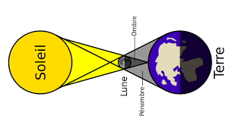
La lumière
2 ASC
Applications de la propagation
Rectiligne de la lumière
MY Ismail

Matériel nécessaire :
- Chambre noire;- Bougie- Écran
Lampe de poche- Balle de tennis- Cache muni d’un trou - Modèle du globe terrestre- Documents ou/ et ressource numérique.

- Comment se forme l’image dans une chambre noire ?
- Comment peut-on utiliser la lumière pour viser ou aligner des objets
- Qu’est-ce qu’une ombre portée et comment se forme-t-elle ?
- Qu’est-ce qu’une pénombre et comment se forme-t-elle ?
- Comment expliquer l’éclipse du soleil et l’éclipse de la lune ?

- la chambre noire : www.coursfacile.com
- définition :
- La chambre noire est une boîte opaque dont une face est translucide (verre dépoli, papier calque). Appelé l’écran et dont la face opposée (diaphragme) est percée d’un petit trou appelé sténopé.
- L’image obtenue avec chambre noire :
- expérience :
- Placer devant l’ouverture de la chambre noire un corps lumineux (flamme de bougie)
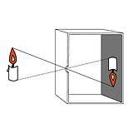
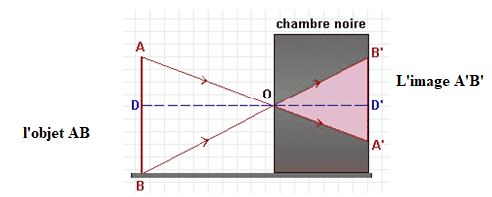

- observation :
- on obtient sur l’écran de chambre noire une image A’B’ renversée par rapport à l’objet AB
- interprétation :
- selon le principe de la propagation de la lumière la lumière .émise ou diffusé par l’objet AB. A traverser le sténopé et est parvenue jusqu’à l’écran pour former l’image A’B’
- les paramètres qui influent sur la qualité de l’image
- la distance DO entre l’objet et le sténopé de chambre noire :
lorsque cette distance augment l’image A’B’ diminue
- la profondeur de chambre noire (distance entre sténopé et l’écran OD’) :
lorsque cette distance augment l’image A’B’ diminue
- la taille de l’ouverture :
- une grange ouverture de sténopé permet une image lumineuse mais floue. Tandis qu’une ouverture réduite conduit à une image nette mais peu lumineuse
- l’image est nette si à chaque point de l’objet correspond un point de l’image sur l’écran. Elle est floue dans le cas où elle est composée d’une superposition de taches lumineuses.
- une image nette est composée d’une juxtaposition de points lumineux
- Pour avoir la meilleure netteté possible, il faut que l’ouverture soit la plus petite possible.

Objectifs
- Construire l’image d’un objet à travers une chambre noire;
- Connaître les types d’ombres et les expliquer;
- Représenter les types d’ombres en utilisant le modèle de rayon lumineux;
- Expliquer les phénomènes : éclipse du soleil et éclipse de la lune.

Pr. EL HABIB

- Les ombres :
- Cas de source lumineuse ponctuelle :
- On appelle source ponctuelle une source lumineuse dont les dimensions sont très petites par rapport aux dimensions de l’objet, pour laquelle, vue depuis l’objet, tout se passe comme s’il n’y avait qu’un point qui émet de la lumière.
- expérience :
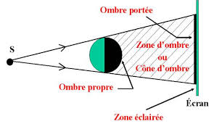
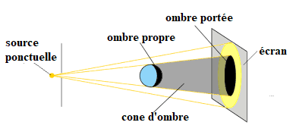

- Observation :
- On observe qu’une partie seulement de la sphère est éclairée.
- La zone sombre du corps opaque est appelée l’ombre propre.
- On observe sur l’écran une partie non éclairée, de contour circulaire, appelée ombre portée de la sphère.
- Entre l’écran et la balle de tennis. Nous pouvons localiser une zone de l’espace où cet objet n’est pas éclairé par la source : c’est la zone d’ombre ou le cône d’ombre de la sphère.
- Interprétation :
- La formation des ombres s’explique par le principe de propagation rectiligne de la lumière.
- cas de sources lumineuses non ponctuelles (une source étendue)
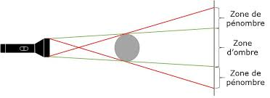

- Les éclipses :
- L’éclipse de soleil
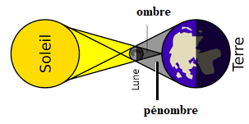

- L’éclipse de soleil phénomène naturel se produit lorsque, le soleil, la terre et la lune seront alignés ;
- lors d’une éclipse de soleil, le soleil, la terre et la lune seront alignés ;
- l’éclipse totale dans l’ambre porté de lune.
- l’éclipse partielle dans la pénombre de lune.
www.coursfacile.com

- l'éclipse de la lune
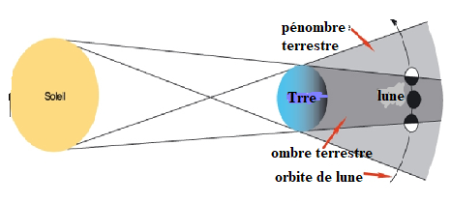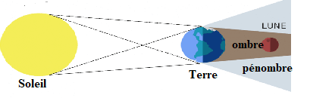

- lors d’une éclipse de lune, la terre et la lune et le soleil seront alignés; et une éclipse se produisant à chaque fois que la Lune se trouve dans l'ombre de la Terre.
- l'éclipse totale dans l’ambre porté de terre.
- l'éclipse partielle dans la pénombre de terre .

www.coursfacile.com

